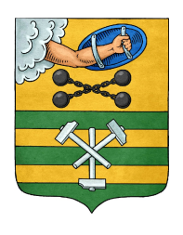

РЕСПУБЛИКА КАРЕЛИЯ

ПЕТРОЗАВОДСКИЙ ГОРОДСКОЙ СОВЕТ

09 | сессия | 28 | созыва

РЕШЕНИЕ

от | 13 сентября 2017 года | № | 28/09-159

О внесении изменений в Решение Петрозаводского
городского Совета от 22.04.2015 № 27/33-543 «Об
утверждении Положения о постоянной контрольной
комиссии Петрозаводского городского Совета»

На основании статьи 24 Устава Петрозаводского городского округа Петрозаводский городской Совет

РЕШИЛ:
Внести в Решение Петрозаводского городского Совета от 22.04.2015 № 27/33-543 «Об утверждении Положения о постоянной контрольной комиссии Петрозаводского городского Совета» (далее-Положение) следующие изменения:
1. В пункте 2.1. Положения цифру «2» заменить цифрой «3».
2. В пятом предложении пункта 2.6. Положения слова «одного рабочего дня» заменить словами «трех рабочих дней».

Председатель Петрозаводского городского Совета Г.П.Боднарчук

